附件2：学校实验室数据上报系统操作指南
第一步：学校各实验室填报人通过微信的通讯录中找到我的企业，打开首都经济贸易大学，然后点击网上办事大厅。
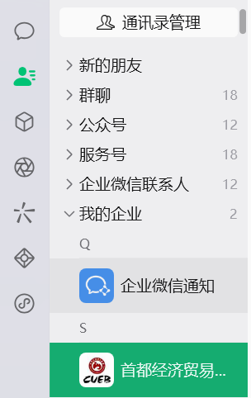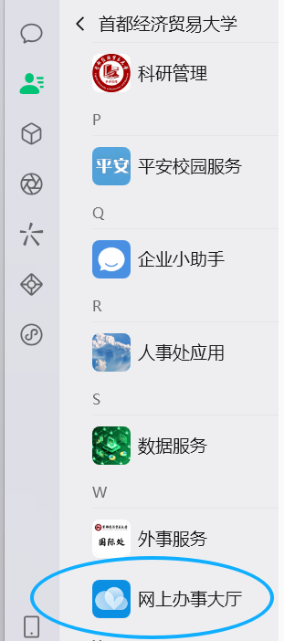
第二步：在工作台我的应用中，点击实验中心模块。
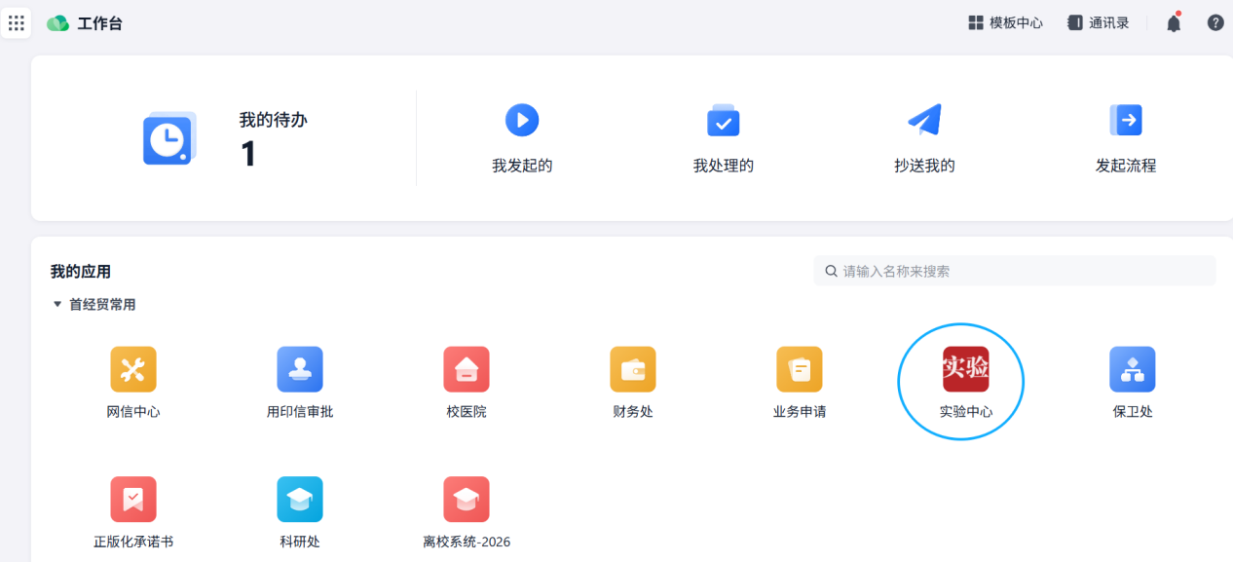

第三步：选择学校实验室数据上报系统。
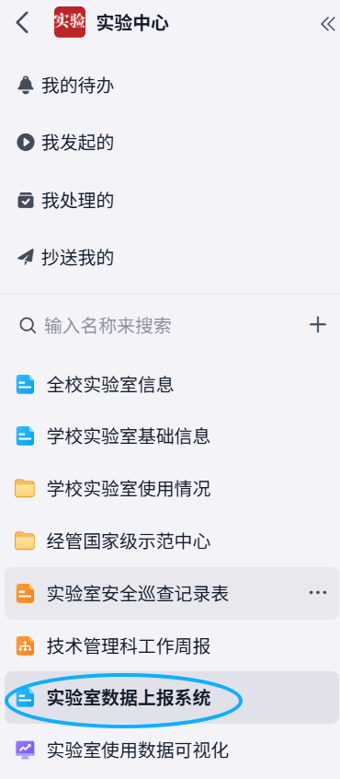
第四步：选择实验室使用数据类型。
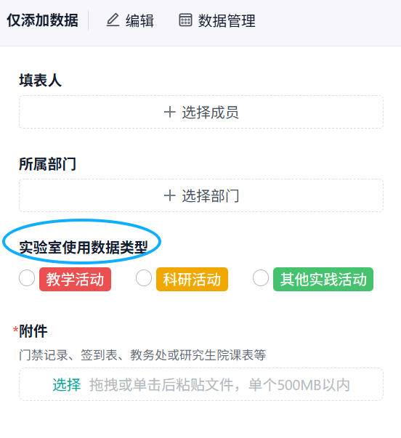
第五步：选择不同活动后，然后点击快速填报（快速填报模板请见Excel附件）。
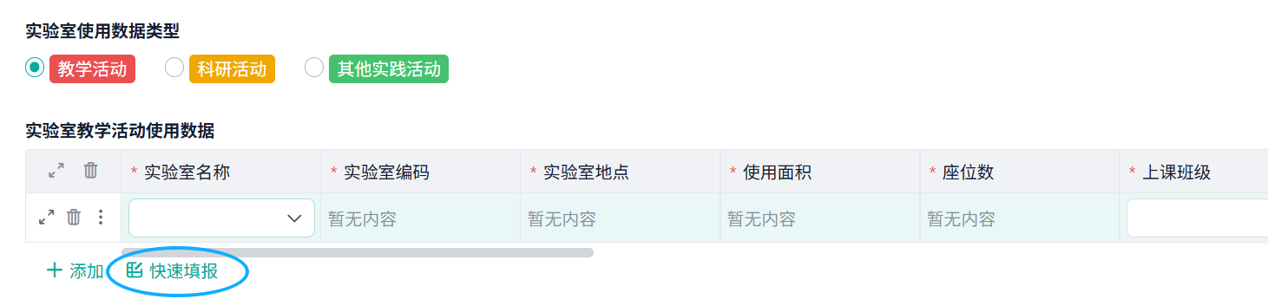

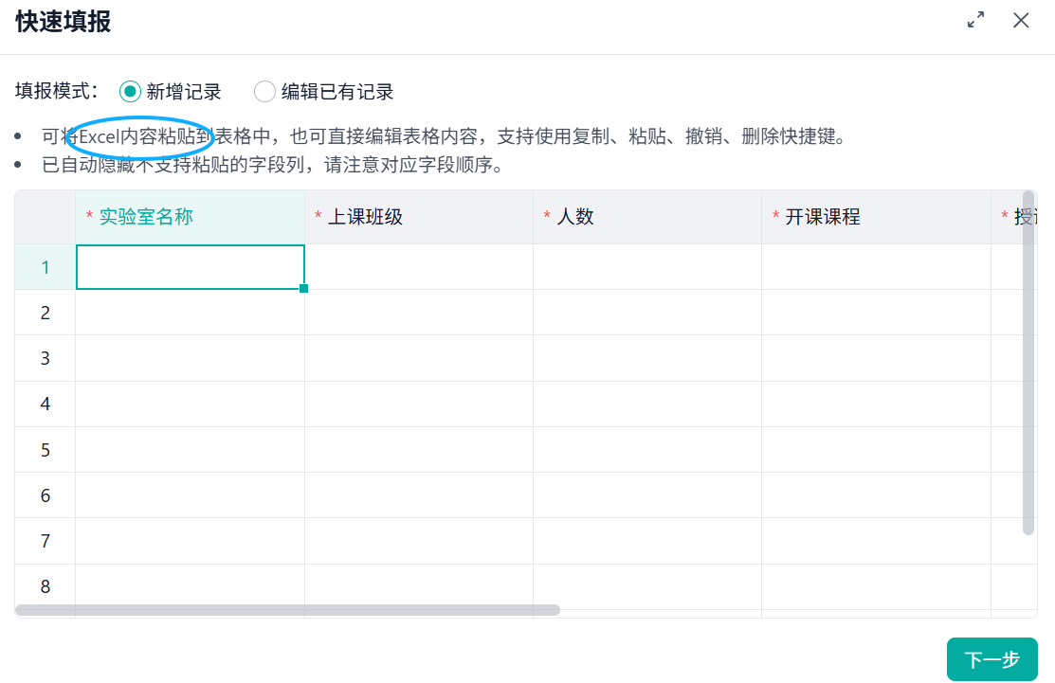
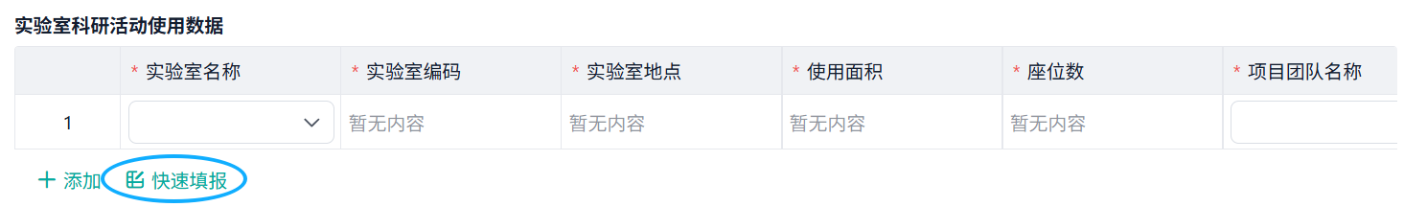
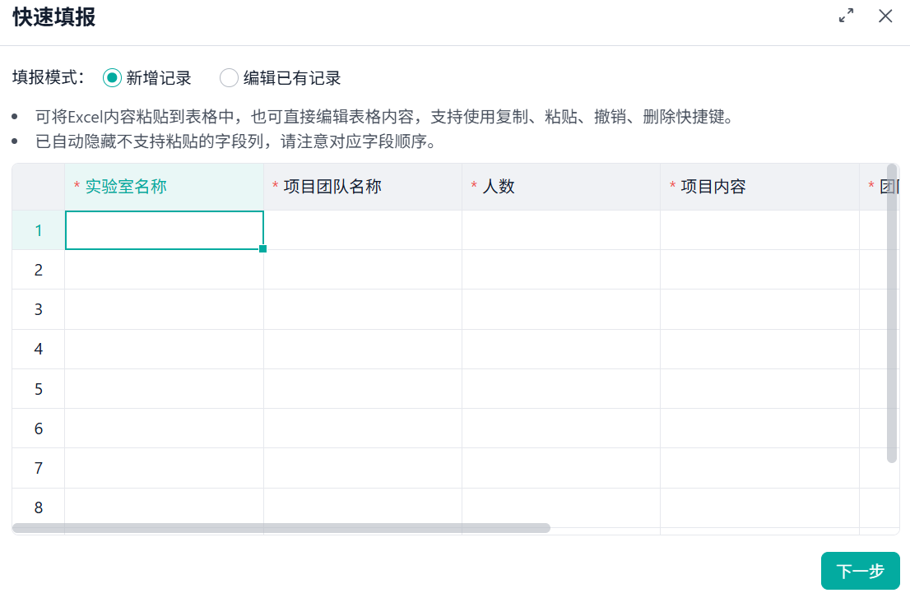
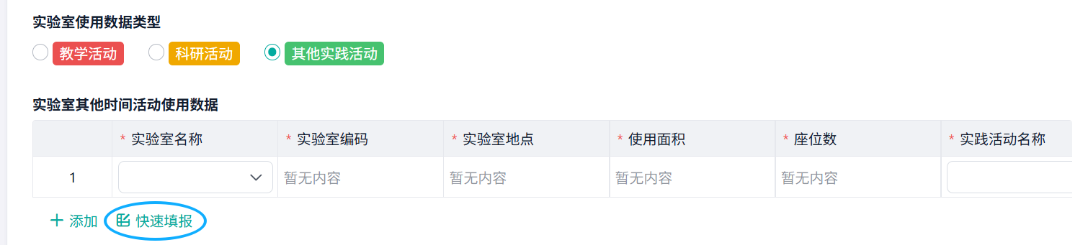
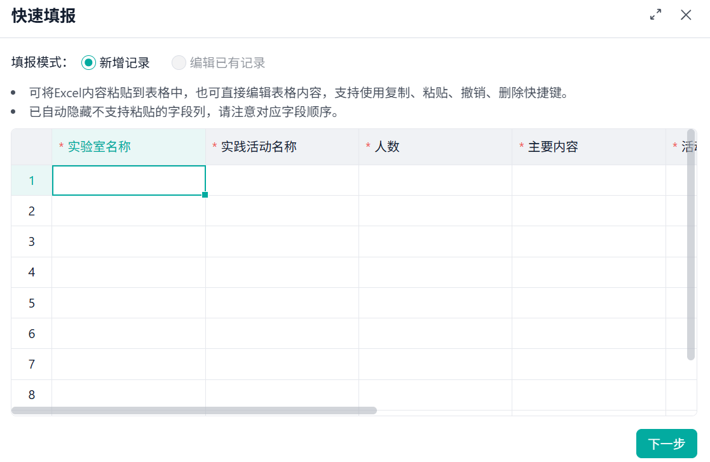
第六步：上传相关材料，然后提交。
